第74回国民体育大会体操（トランポリン）競技会 事前連絡
次のとおりご連絡しますので、ご確認いただきますようお願いいたします。
１ 輸送交通について
（１）計画輸送について
バスによる輸送を行います。
（２）輸送対象期間
公式練習日（9月7日）及び競技日（9月8日）
（３）輸送対象区間
宿舎と競技会場間の輸送
（４）宿舎と競技会場間の輸送について
宿舎と競技会場間の輸送車両は、定時に発着する輸送計画となっております。宿舎から競技会場間の時刻表は、稲敷市実行委員会ホームページ上に掲載いたしますので、ご参照ください。
また、バスの停車場所は宿舎前（路上）になります。停車場所には係員がおりますのでそちらを目印にしてください。
（５）駐車場について
競技会場内に大会関係者専用の駐車スペースをご用意します。なお、駐車に必要な駐車許可証は、「来会意向調査」に基づき、同封いたします。

２ 宿泊について
（１）配宿先
『ダイワロイネットホテルつくば』
〒305-0031 茨城県つくば市吾妻1-5-7 TEL029-863-3755
※宿泊料金（税込） １泊朝食 \12,960 （夕食の提供はありません。）
※駐車場は先着順になりますので、直接ホテルにお問い合わせください。
（２）宿泊取消料
宿泊取消料は、宿泊予定日の8日前より発生します。

３ 受付について
・受付・案内所（会場案図：㉗）でＩＤカード・プログラム等を受け取ってください。
・受付の際、開始式兼懇親会の会費（3,000円）を集金いたします。（県内近県役員は無料です）

４ 服装について
（１）審判員及び本部員の方
７日（土）
・男性：スーツまたは紺ブレザー、スラックス、白のシャツ
・女性：スーツまたは紺ブレザー、紺スカート、白のブラウス
８日（日）
・男性：支給のポロシャツ、スラックス
・女性：支給のポロシャツ、紺スカートまたはスラックス

（２）運営員の方
・支給のベストを着用してください。ベストの下はポロシャツ着用でお願いします。
・ズボンの指定はありませんが、ジーパンや派手な色彩のもの等、不快感を与えるものは避けてください（ジャージは可とします）。

５ 休憩について
（１）昼食について
弁当引換所（会場案内図：㉓）でＩＤカードを提示し名前を伝え、お弁当を受け取ってください。受取時間は、11時から13時30分（7日は10:30から受取可）、返却時間は15時までです。空き箱は必ず弁当引換所に戻してください。
（２）休憩場所について
審判員：審判員控所（会場案内図：⑨）をご利用ください。
運営員：競技役員・競技補助員控所（会場案内図：⑧）をご利用ください。

６ 開始式について
（１）９月７日（土）17時15分から江戸崎カントリー倶楽部（稲敷市小羽賀2048）で行います。
（２）会場へは16時30分以降に入場が出来ます。
（３）服装の指定はございませんが、ゴルフ場を利用しますのでご配慮ください。
（ジーパン、サンダルは禁止です。ジャージは可とします。）
（４）他のお客様もいますので、ロビー等では騒がないようにしてください。
（５）飲酒される方は、輸送バスをご利用ください。

７ 表彰式について
16：30（予定）から競技会場内で行います。競技役員の方もご参加ください。

８ 旅費について
いきいき茨城ゆめ国体稲敷市実行委員の規定により諸費・交通費・宿泊費を支給いたしますので、印鑑をお持ちください。

配宿のご案内
『ダイワロイネットホテルつくば』
〒305-0031 茨城県つくば市吾妻1-5-7 TEL029-863-3755
※宿泊料金（税込） １泊朝食 \12,960
※駐車場は先着順になりますので，直接ホテルにお問い合わせください。

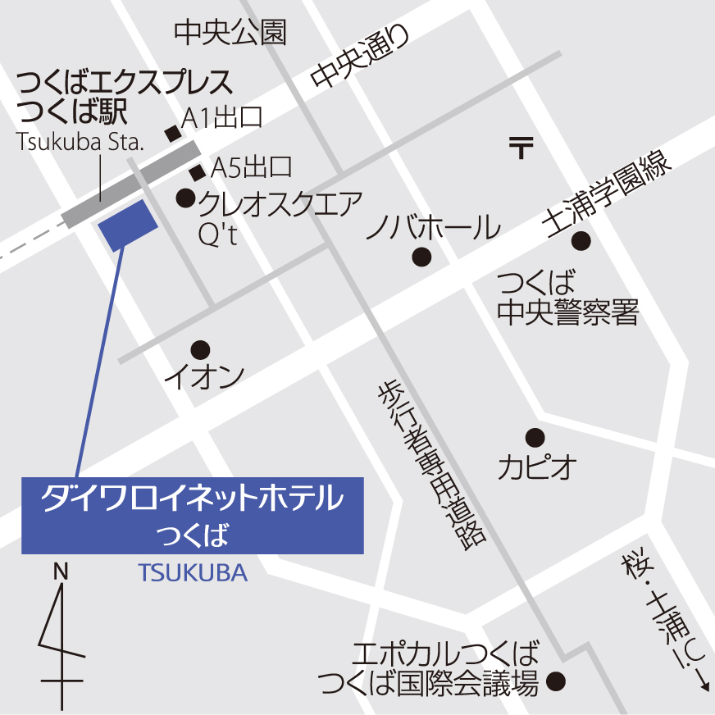

●電車でお越しの方
つくばエクスプレス・つくば駅A5出口より、徒歩約1分
（秋葉原よりつくば駅まで快速で約45分）

●飛行機でお越しの方
羽田空港から「つくばセンター行き」リムジンバスにて約80分～120分（12便/日 1,800円）
成田空港から「つくばセンター行き」リムジンバスにて約90分（9便/日 2,540円）

●お車でお越しの方
常磐自動車道「桜土浦IC」出口から約15分
圏央道「つくば中央IC」出口から約12分

